Universitas-universitas Asia naik peringkat dalam daftar kepemimpinan keberlanjutan global.
Di tengah kesenjangan pendanaan Tujuan Pembangunan Berkelanjutan (SDG) global, perguruan tinggi di Asia mengambil peran sebagai pemimpin dalam keuangan berkelanjutan, mendorong riset dan inovasi untuk membentuk masa depan yang lebih berkelanjutan.
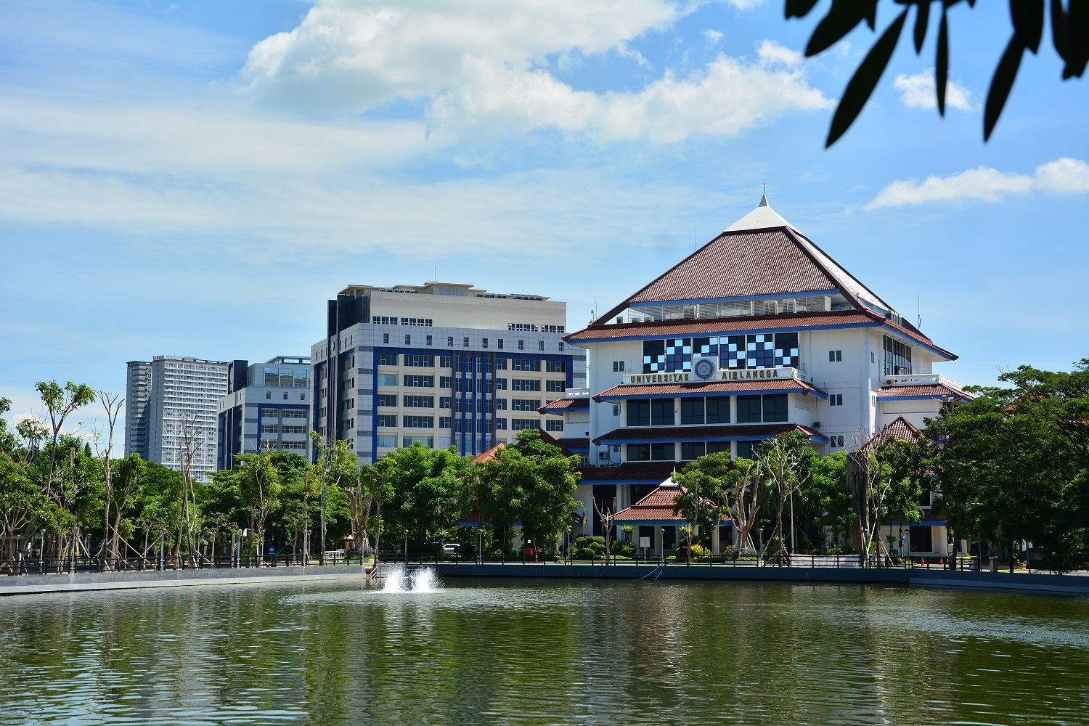
Universitas Airlangga Indonesia menduduki peringkat ke-9 secara global dalam peringkat keberlanjutan perguruan tinggi Times Higher Education 2025. Foto oleh Bastian Ragas/Universitas Airlangga/CC 4.0
Oleh: |  | Editor:
Bayu Arie Fianto, - Universitas Airlangga - - |  | Ria Ernunsari - Sr. Commissioning Editor, 360info
 |  | Samrat Choudhury - Commissioning Editor, 360info - -

Di tengah kesenjangan pendanaan global untuk Tujuan Pembangunan Berkelanjutan (SDGs), universitas-universitas di Asia semakin berperan sebagai pemimpin dalam keuangan berkelanjutan, mendorong riset dan inovasi untuk membentuk masa depan yang lebih berkelanjutan.
`
Seiring dengan meningkatnya kekurangan dana dalam upaya global untuk mencapai Tujuan Pembangunan Berkelanjutan (SDGs), universitas-universitas di Asia muncul sebagai pemain kunci dalam keuangan berkelanjutan. Peringkat Dampak Times Higher Education (THE) 2025 menyoroti kehadiran yang semakin besar dari institusi-institusi Asia dalam kepemimpinan keberlanjutan, dengan 22 dari 50 universitas teratas kini berasal dari kawasan ini—naik 83 persen dari tahun sebelumnya.
Pergeseran ini terjadi pada momen kritis. Menurut Laporan Pembangunan Berkelanjutan PBB 2024, hanya 15 persen target SDG yang berada di jalur yang benar, sementara lebih dari 30 persen menunjukkan stagnasi atau penurunan. Kesenjangan pembiayaan terutama parah di ekonomi emerging, di mana pemerintah kesulitan menggalang sumber daya untuk aksi iklim, pendidikan, dan infrastruktur. Universitas, yang traditionally dianggap sebagai produsen pengetahuan, kini diakui perannya dalam keuangan berkelanjutan, menjembatani penelitian dengan strategi kebijakan dan investasi.
Pendidikan tinggi dan kesenjangan pembiayaan SDG
Mencapai target SDG memerlukan lebih dari sekadar komitmen institusional—ia membutuhkan pembiayaan dalam skala yang tidak mungkin dipenuhi oleh sumber tradisional. Menurut Kementerian Perencanaan Pembangunan Nasional (Bappenas) Indonesia, negara ini menghadapi defisit pendanaan sebesar 1,7 triliun dolar AS hingga 2030 untuk memenuhi komitmen SDG-nya. Celah serupa juga terdapat di Asia Tenggara, di mana penurunan bantuan internasional dan tekanan fiskal yang meningkat memaksa pemerintah untuk mencari mekanisme pembiayaan alternatif.
Perguruan tinggi semakin berperan dalam ruang ini. Pusat penelitian akademik berkontribusi dalam merancang taksonomi keuangan, standar ESG, dan alat pengukuran dampak, membantu pemerintah dan investor menyelaraskan pendanaan dengan tujuan keberlanjutan. Institusi juga terlibat dalam obligasi hijau, pinjaman terkait keberlanjutan, dan model pembiayaan campuran, memberikan keahlian dalam merancang instrumen keuangan yang menarik modal baik dari sektor publik maupun swasta.
Universitas Asia sebagai aktor keuangan dan kebijakan
THE Impact Rankings menilai universitas berdasarkan kontribusi mereka terhadap Tujuan Pembangunan Berkelanjutan PBB (SDGs), mengukur penelitian, pengajaran, pengelolaan, dan penyebaran pengetahuan. Meskipun peringkat akademik tradisional telah lama didominasi oleh institusi di Amerika Utara, Inggris, dan Australia, Impact Rankings menunjukkan pergeseran lanskap. Universitas-universitas Asia semakin menetapkan standar dalam keberlanjutan dan dampak sosial, memanfaatkan keahlian mereka untuk mempengaruhi keputusan kebijakan dan investasi.
Di Indonesia, universitas bekerja sama dengan bank pembangunan, regulator, dan kementerian untuk membangun kapasitas dan memberikan rekomendasi berbasis bukti untuk keuangan berkelanjutan. Pusat penelitian di institusi seperti Universitas Airlangga, Universitas Indonesia, Institut Teknologi Bandung, dan Universitas Gadjah Mada telah berkontribusi pada kerangka kebijakan tentang penetapan harga karbon, investasi energi terbarukan, dan tata kelola keuangan iklim, serta perlindungan anak melalui keuangan sosial Islam.
Di luar penelitian, universitas juga memfasilitasi pelatihan bagi pejabat pemerintah dan profesional keuangan, memastikan prinsip-prinsip keberlanjutan terintegrasi ke dalam perencanaan keuangan nasional dan korporasi. Peran mereka dalam mengumpulkan aktor publik dan swasta sangat kritis, terutama dalam lingkungan kebijakan yang terfragmentasi di mana koordinasi antar pemangku kepentingan tetap menjadi tantangan.
Peran universitas dalam pembiayaan untuk pembangunan
Mengakui pengaruh yang semakin besar dari pendidikan tinggi dalam keuangan berkelanjutan, PBB telah memasukkan Hari Akademik dalam Konferensi Internasional Keempat tentang Pembiayaan untuk Pembangunan (FFD4), yang dijadwalkan pada 2 Juli 2025. Ini menandai partisipasi formal pertama universitas dalam pembahasan pembiayaan pembangunan global, di mana mereka akan mempresentasikan penelitian tentang strategi pembiayaan dan kondisi yang memfasilitasi investasi SDG.
Penerimaan universitas dalam FFD4 mencerminkan pengakuan yang lebih luas bahwa institusi pendidikan tinggi bukan hanya penerima pasif dana, tetapi juga kontributor aktif dalam inovasi keuangan. Kemampuan mereka untuk menghasilkan pengetahuan, menguji model keuangan, dan berinteraksi dengan pembuat kebijakan menempatkan mereka sebagai aktor kritis dalam membentuk masa depan keuangan berkelanjutan.
Akses pendidikan dan keadilan dalam pembangunan berkelanjutan
Keuangan berkelanjutan erat kaitannya dengan akses pendidikan, terutama di ekonomi emerging. Di Asia Tenggara, tingkat pendaftaran pendidikan tinggi bervariasi secara signifikan. Menurut UNESCO, Malaysia melebihi 40 persen, Indonesia sekitar 36 persen, dan Kamboja di bawah 20 persen.
Hambatan struktural tetap ada, termasuk penurunan bantuan internasional, kenaikan biaya kuliah, dan infrastruktur digital yang terbatas. Universitas tidak kebal terhadap tantangan ini, tetapi mereka tetap memiliki tingkat kemandirian dan kredibilitas publik yang memungkinkan mereka untuk mendorong kebijakan inklusif. Banyak institusi memperluas beasiswa berdasarkan kebutuhan, mengintegrasikan keterlibatan komunitas ke dalam kurikulum, dan mempromosikan penelitian akses terbuka untuk memperluas pengetahuan di luar batas kampus.
Prospek: Universitas sebagai aktor keuangan jangka panjang
Peningkatan kehadiran universitas Asia dalam peringkat keberlanjutan bukan sekadar simbolis—hal ini menandakan pergeseran menuju integrasi keuangan berkelanjutan dalam prioritas akademik dan institusional.
Visibilitas saja tidak menjamin dampak jangka panjang. Kesuksesan jangka panjang bergantung pada keselarasan strategis, bukan proyek jangka pendek atau inisiatif yang didorong oleh publisitas. Universitas tidak dapat menyelesaikan tantangan pembangunan sendirian, tetapi mereka menawarkan kapasitas unik: mereka menghasilkan pengetahuan, menguji model keuangan, dan berbagi wawasan lintas sektor.
Dalam dunia dengan sumber daya keuangan terbatas dan data yang semakin dipolitisasi, kontribusi ini mungkin menjadi salah satu aset paling berharga Asia dalam pengembangan global.
Bayu Arie Fianto adalah Associate Professor di Universitas Airlangga dan Presiden Jaringan Pusat SDGs Indonesia (ISCN). Ia juga menjabat sebagai Direktur Pusat Studi Ketahanan dan Inklusi Lanjutan (CARE) dan telah memberikan nasihat kepada UNICEF, USAID, dan Bank Indonesia mengenai keuangan berkelanjutan.
Diterbitkan awalnya di bawah lisensi Creative Commons oleh 360info™.

`
Artikel ini diterjemahkan menggunakan alat kecerdasan buatan otomatis yang berpotensi memiliki kesalahan, kesilapan dan ketidakakuratan. Berbagai upaya sudah dilakukan untuk memastikan kejelasan dan koherensi, terjemahan ini bisa saja tidak lengkap dalam menangkap nuansa, intonasi dan tujuan dari teks aslinya. Untuk versi yang tepat, silakan merujuk pada artikel aslinya.
`
Artikel ini pertama kali dipublikasikan tanggal 02 Jul 2025 di bawah lisensi Creative Commons oleh 360info™

